SIVENS : Retour sur la ZAD, sa répression et sur un crime d’État
La petite dernière des brochures publiées par la CNT-AIT reviens sur la lutte de Sivens, qui s’est déroulée entre 2011 et 2016 dans une zone rurale du département du Tarn. Cette lutte entendait s’opposer à un projet de barrage et de constitution d'une réserve d'eau utilisable notamment pour l'irrigation de terres agricoles et le contrôle de l'étiage de la rivière locale, le Tescou.
Rapidement le projet rencontre une opposition d’habitants de la zone, qui dénoncent les conflits d'intérêts entre la compagnie d'aménagement des coteaux de Gascogne et le conseil général du Tarn, le coût environnemental (destruction de la zone humide du Testet), le coût du projet, le faible nombre d'agriculteurs bénéficiant du barrage, ainsi qu'un moindre besoin en eau actuel par rapport à ce que les études montraient en 2001.[1]
Si l’opposition au projet a été initié par des associations environnementalistes, avec leurs modalités classiques de mobilisation (pétition, recours administratifs et juridiques, actions symboliques telles que sit-in et grèves de la faim, …), à parti de l’automne 2013, plusieurs militants décident de lancer une occupation pour s’opposer à la construction du barrage du Testet. Ils s’installent alors à proximité des premiers travaux relatifs au barrage et notamment de la construction d’une digue et de la zone de déforestation autour du Tescou.
Les militants de la CNT-AIT de Montauban et de Toulouse ont participé activement dès le début à la lutte, produisant autant des textes de mobilisation que des analyses de situation et des réflexions stratégiques, textes qui sont regroupés dans cette brochure.
Cette brochure vise à contribuer au débat sur les luttes pour le territoire, qui sont un terrain de lutte complexe et ambigüe. La brochure revient aussi sur la mort de Rémi Fraisse, tué lors de la manifestation du 26 octobre 2014 par une grenade de la gendarmerie.
« Mais alors si la mort de Rémi Fraisse n’est pas due au hasard, pourquoi Rémi Fraisse a-t-il été tué ?
Une analyse anarchiste transforme nécessairement la proposition interrogative "Pourquoi Rémi Fraisse a-t-il été tué ?" en la proposition affirmative suivante : "Rémi Fraisse devait être tué", le pourquoi venant après.
En effet, la transformation par l'État d'une zone de lutte sociale, de tension sociale en zone de guerre, avec tout le système attenant, en termes d'armement par exemple, mais aussi avec la rhétorique de l'ennemi intérieur animant la troupe répond à plusieurs logiques spécifiques, très éloignées de cet espèce de rêve éveillé qu'est le mythe d'un "maintien de l'Ordre" démocratique.
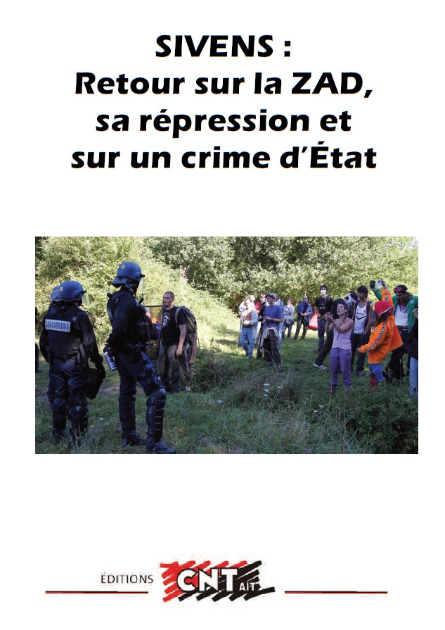
La caractéristique de l'ennemi, différent de l'adversaire, c'est qu'il faut l'anéantir. À long terme, l'État tue de manière régulière des contestataires, dans une sorte de cycle immuable qui fait penser à une effusion de violence mortifère nécessaire quoique discontinue dans le temps, à l'encontre de préférence d'une ou plusieurs personnes totalement "innocentes" au sens premier, c'est-à-dire ne nuisant pas et étant désarmées. Alors évidemment on tue pour affirmer sa position monopolistique dans l'usage du feu, on tue aussi pour tester la troupe et vérifier son bon fonctionnement en temps de "paix", l'État tue aussi pour maintenir un "climat" de guerre interne salutaire et faire perdurer une posture martiale face à une contestation du réel, quand la contestation n'est pas intégrée dans un spectacle légal. Le drame est nécessaire, il n'est pas une dérive malencontreuse de l'État ou de ses séides écornifleurs : il obéit à une dramaturgie planifiée et complexe où le sacrifice d'un homme est nécessaire pour nourrir la Raison d'État et ses suppôts.
Ces quelques idées peuvent nous aider à ébaucher une analyse qui reste à approfondir de ce qui n'est pas un fait-divers. Pour le reste, en aval, la LDH (Ligue des Droits de l’Homme) et toutes les associations réformistes ou Républicaines, ainsi que les Partis de Gauche ou Écologistes vont analyser et déplorer la "dérive" de l'État, sans évidemment comprendre que ce meurtre est constitutif de l'essence même de l'État. Voilà pourquoi il nous semble important d'apporter un éclairage anarchiste sur le meurtre de ce jeune homme (avec tout ce qui va avec le meurtre rituel de la jeunesse par les États-Nations)."
Brochure téléchargeable en ligne : https://cnt-ait.info/category/bro/
Version papier disponible contre 8 euros (chèque à l’ordre de « La lettre du CDES » mention Brochure Sivens au dos) à envoyer à CNT-AIT, 7 Rue St Rémésy 31000 TOULOUSE

